2024 總統選舉 看柯文哲「非科學、不務實」的能源政策

撰文：陳盈誌  
2023/11/01 發表於 Instagram Stories  
2024/06/22 修改整理

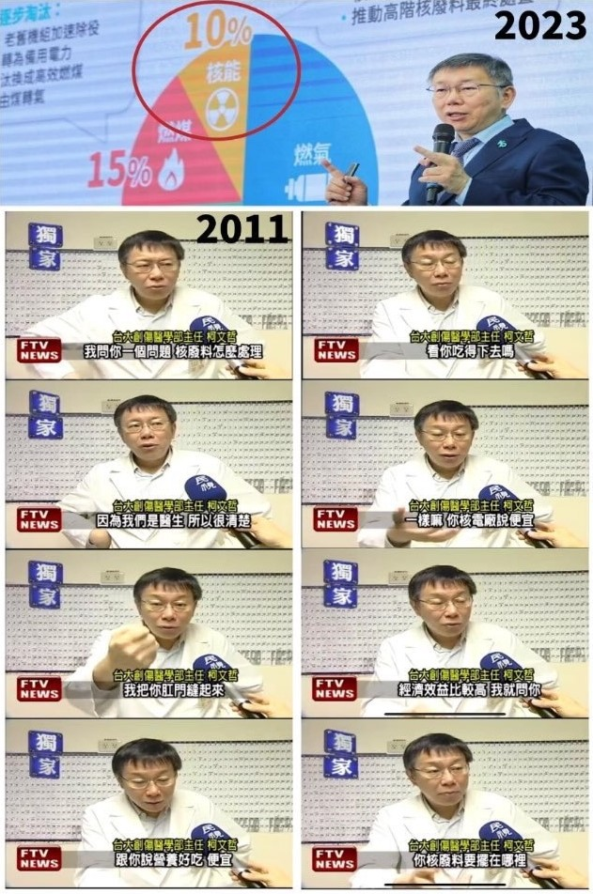

柯文哲在今年 8/9 曾表示 2030 年再生能源佔比要達到 40%，近日可能發現實在太困難又改成了 30%。問題是在經濟部的規劃中，2030 年保守估計本來就能達 27%。至於燃氣取代燃煤，最大阻礙是天然氣接收站太少。柯文哲在基隆外木山蓋四接的議題上不正面表態，說希望台電跟環保團體兩方公開辯論來解決問題，原來大家投票是選辯論主持人而不是政治人物？柯文哲的核能主張更是政治語言的話術。核四重啟至少需要十年的時間，更不用說現在從零開始規劃新的核電廠了。民主化後的台灣選址跟環評時都相當費時，因此要達成 2030 年核能佔比 10% 的目標，只能靠重啟核一或核二加核三繼續延役。然而，現存核電廠也有燃料棒使用後無處安放的問題，藍白合都有問題了，柯文哲能說服新北市長侯友宜嗎？

相信柯文哲上任後就會「科學、務實、理性」，選一個地點計畫蓋高階核廢料最終處置場。但其實大家都心裡有數，基本上就會位於東部，先前還曾誤傳選址選項之一在宜蘭、花蓮交界。總之就是西部的工業區、都市人用電，發完電的髒東西往東部送，並且在國、眾兩黨的規劃中髒東西還會越生越多。所以核廢料不僅是科學與環保護題，更是政治問題、是土地正義的問題。蘭嶼人被欺騙、被剝奪選擇權是威權時期的不幸，民主化後的台灣大家沒有這麼好騙了。